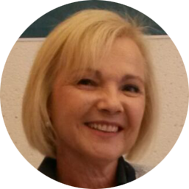
M. Dolores Rodríguez estudió Profesorado de Educación Infantil en la Universidad de Murcia, su ciudad natal y en la que reside actualmente.
En la etapa desde 1999 hasta avanzado el 2010 trabajó como delegada comercial de Ediciones Deusto, filial de Editorial Planeta, con una amplia e importante cartera de clientes, con empresas prestigiosas de la provincia, Colegios Profesionales y Organismos Públicos. Lo que le permitió conocer muy de cerca el mundo empresarial y desarrollar las habilidades necesarias para mis relaciones comerciales.
En plena crisis económica, su vida personal da un giro completo y por cuestiones de salud no puede incorporarse a su empleo tradicional, aunque se le presenta una oportunidad de incorporarse a un proyecto de negocio que se adapta a su situación perfectamente, es el Networkmarketing, que está desarrollando conjuntamente con su familia y con una red de personas asociadas que sigue en continuo crecimiento.
Como lo que más le gusta son las relaciones personales, además es miembro de un grupo de empresarios del networkmarketing de BNI Coopera.

